Hollywood helikopterrel érkezett Tahitótfaluba
Helikopterrel érkezett Hirtling István, Bank Tamás és Lévay Viktória a Játékszín új bemutatója, az Amatőrök október 1-jei sajtóeseményére Tahitótfaluba. A rendhagyó találkozónak – a készülő előadás világához illően – egy gyönyörű pajta adott otthont, ahol az alkotók és a szereplők az újságírókkal beszélgettek a készülő produkcióról, a színház szeretetéről és arról, mi történik, amikor Hollywood találkozik egy lelkes vidéki amatőr társulattal.
A Játékszín ezúttal nem egy hagyományos színházi sajtótájékoztatón mutatta be új produkcióját. Az Amatőrök történetének egyik központi helyszíne egy vidéki pajtaszínház, ezért a társulat úgy döntött: egy délelőttre Tahitótfaluban teremti meg a saját kis Stratfordját.
És ha már a darabban egy hollywoodi sztár érkezése forgatja fel egy kisvárosi amatőr társulat életét, a főszereplő sem érkezhetett akárhogyan.
A délelőtt egyik leglátványosabb pillանataként helikopter szállt le a tahitótfalui helyszínen, fedélzetén Hirtling Istvánnal, a Játékszín igazgatójával, Bank Tamással, valamint a darab női főszereplőjét alakító Lévay Viktóriával. Érkezésüket a pajta teraszáról az Amatőrök szereplői várták, majd a vendégek a fotósok előtt, vörös szőnyegen vonultak be a pajtába.
A rendhagyó érkezés nem pusztán látványos gesztus volt: szorosan kapcsolódott az Amatőrök világához és humorához.
A Nick Newman és Ian Hislop által írt történet főhőse, Jefferson Steel egy kiégett hollywoodi filmsztár, aki abban a hitben érkezik Angliába, hogy pályafutása egyik nagy szerepe várja: Lear királyt alakíthatja Stratfordban. Csakhogy nem Shakespeare híres városában köt ki, hanem egy kisvárosban, ahol egy lelkes amatőr színjátszó társulat éppen a fennmaradásáért küzd. A sztár és a helyiek találkozása félreértések és komikus konfliktusok sorát indítja el, miközben az egymással szembeni bizalmatlanság lassan tiszteletté és valódi közösségi élménnyé alakul.
Miközben Jefferson Steel az amatőrök szeretetének és közösségi erejének hatására változik meg, Dorothy éppen ennek a közösségnek az összetartó erejét képviseli – így Hirtling István és Lévay Viktória karakterének története két különböző irányból, de ugyanahhoz a gondolathoz vezet: a színház képes megváltoztatni az embert.
Hirtling István a beszélgetés során arról mesélt, hogy Jefferson Steel számára az amatőr társulattal való találkozás jóval többet jelent egy különös színházi kalandnál. A kezdetben öntelt, saját sztárságának világába zárkózó színészt éppen az amatőrök ereje, őszintesége, lelkesedése és a színház iránti feltétlen szeretete változtatja meg. „Tulajdonképpen ez a közösség teszi Jefferson Steelt új emberré” – fogalmazott Hirtling István. A darab végére a főhős számára átértékelődik, mit jelent a siker, a színészet és az, hogy valaki valóban egy közösséghez tartozik.
Lévay Viktória, aki az előadás női főszereplőjét, Dorothy Nettle-t alakítja, karaktere kapcsán a társulatot összetartó erőről beszélt. Dorothy nem egyszerűen a kis színház rendezője, hanem annak motorja és lelke: az a nő, aki képes a legkülönbözőbb embereket egy közös cél érdekében összefogni. Lévay Viktória számára a szerep egyik legizgalmasabb rétege a női energiák tudatos használata: Dorothy nem erőből akar irányítani, hanem figyelemmel, empátiával, humorral és határozottsággal teremti meg azt a közeget, amelyben a társulat közösséggé válhat.
A tahitótfalui pajtában a sajtó képviselői nemcsak a produkció hangulatából kaphattak ízelítőt: az eseményen Horgas Ádám rendező, Bank Tamás igazgató és az előadás szereplői beszéltek a próbafolyamatról, a darab humoráról, karaktereikről és arról a különös világról, amelyben egy hollywoodi sztár és egy mindenre elszánt amatőr társulat kénytelen megtanulni együtt dolgozni.
Horgas Ádám már az olvasópróba alkalmával úgy fogalmazott, hogy számára az Amatőrök a szenvedélyről és a színház iránti szerelemről mesél. A rendező a történetet azokhoz a hollywoodi sportfilmekhez is hasonlította, amelyekben egy esélytelennek tűnő csapat összefog egy közös célért.
A történetben fontos szerepet kap Shakespeare Lear királya is. A klasszikus mű apa-lánya viszonya és a színház a színházban helyzet egyszerre ad mélységet és újabb humorforrást a komédiának. Miközben a szereplők Leart próbálják, saját konfliktusaik, hiúságuk, félelmeik és kapcsolataik is egyre inkább felszínre kerülnek.
A sok bohózati helyzet mögött így egy nagyon is komoly gondolat húzódik meg: a színház nem csupán előadásokat hoz létre, hanem közösséget is teremt.
Az Amatőrök ugyanakkor arról is mesél, miért válhat nélkülözhetetlenné a színház azok számára, akik talán soha nem választották azt hivatásuknak. Az amatőr társulat szereplőinek hétköznapi életébe a színház hozza el a fényt és a színeket: kiszakítja őket a mindennapokból, közösséget, célt, örömöt és lehetőséget ad arra, hogy egy rövid időre valaki mássá – vagy talán éppen még inkább önmagukká – váljanak. Ez a szenvedély az, amely végül Jeffersont is magával ragadja, és megmutatja neki, hogy a színház értékét nem a hírnév vagy a csillogás, hanem az együtt átélt pillanatok és az emberek egymás iránti szeretete adja.
A mai esemény helyszíne ezt a gondolatot különösen közel hozta. A szénabálákkal berendezett gyönyörű pajtában, távol a hagyományos színházi környezettől, alkotók, színészek és újságírók együtt beszélgettek arról, miért képes egy közös ügy egymástól teljesen különböző embereket összekovácsolni.
A Játékszín Amatőrök című előadásában Hirtling István, Lévay Viktória, Szerednyey Béla, Szőlőskei Timea, Gáspárfalvi Dorka, Réti Adrienn és Vadász Gábor lép színpadra.
Az előadás rendezője Horgas Ádám.
Bemutató: 2026. október 17.
Tahitótfaluban pedig ezen a délelőttön – legalább néhány órára – valóban találkozott Hollywood és a pajtaszínház.
És Hollywood ezúttal tényleg helikopterrel érkezett.
Sajtókapcsolat:
- +36 1 269 1542
- sajto@jatekszin.hu
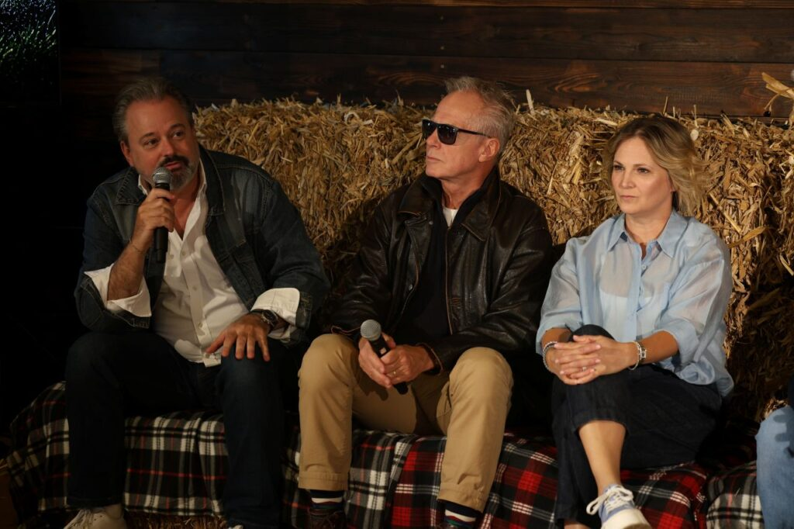 | © Játékszín
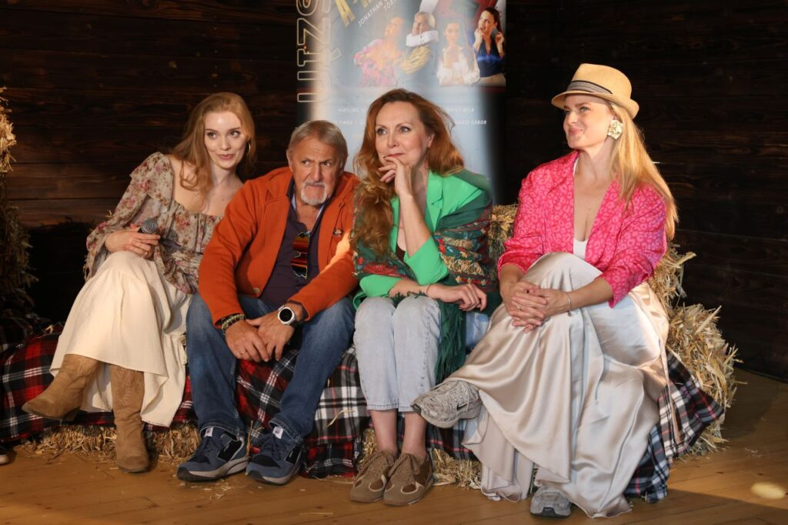 | © Játékszín
 | © Játékszín
Eredeti tartalom: Játékszín
Továbbította: Helló Sajtó! Üzleti Sajtószolgálat
Ez a sajtóközlemény a következő linken érhető el:

